2. Vaja električni krog
Ime in Priimek:______________________
Datum:__________________
- Na kolesu sta dva električna kroga. Vriši ju na risbo in nariši shemo.

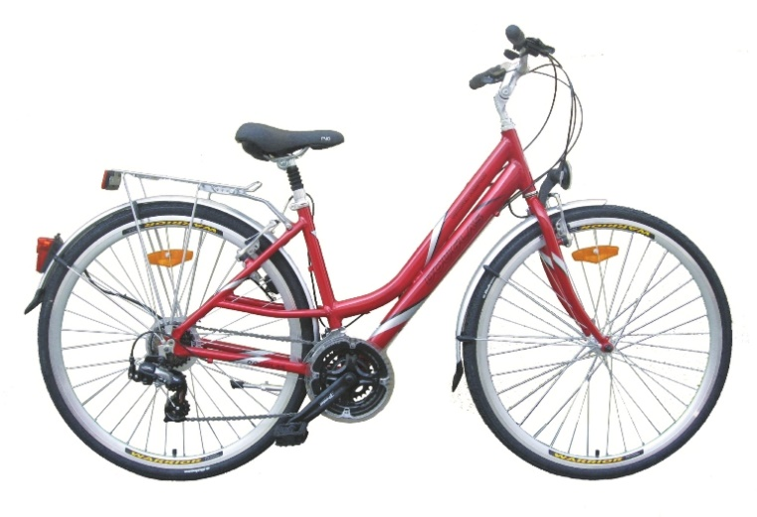
Zakaj je od dinama do svetilke samo ena žica?_____________________________________________

- Iz priloženih elementov sestavi vezje z dvema delujočima žarnicama.
Izvij prvo žarnico. Ali druga še sveti?
Izvij še drugo Žarnico. Ali sveti prva?
Ali Žarnici svetita enako močno?
Žarnici sta odvisni druga od druge, ker imata skupni električni krog.
Shema:
Poimenovanje vezave:_______________________________

Primer uporabe:____________________________________
__________________________________________________________________________________________________

- Iz priloženih elementov še na drug način sestavi vezje z dvema delujočima žarnicama.
Izvij prvo žarnico. Ali druga še sveti?
Izvij še drugo Žarnico. Ali sveti prva?
Ali Žarnici svetita enako močno?
Žarnici sta odvisni druga od druge, ker imata skupni električni krog.
Shema:
Poimenovanje vezave:_______________________________

Primer uporabe:____________________________________
__________________________________________________________________________________________________

